МБОУ «Краснозаводская средняя общеобразовательная школа №1» Мероприятия, проведенные в школе в рамках
Международного дня школьных библиотек
Книга – учитель, Книга – наставница,
Книга – близкий товарищ и друг.
Ум, как ручей, высыхает и старится,
Если ты выпустишь книгу из рук.

Класс | Урок | Мероприятие
23 октября
3 – 4 классы | 2,3 уроки | Познавательное путешествие в историю библиотеки
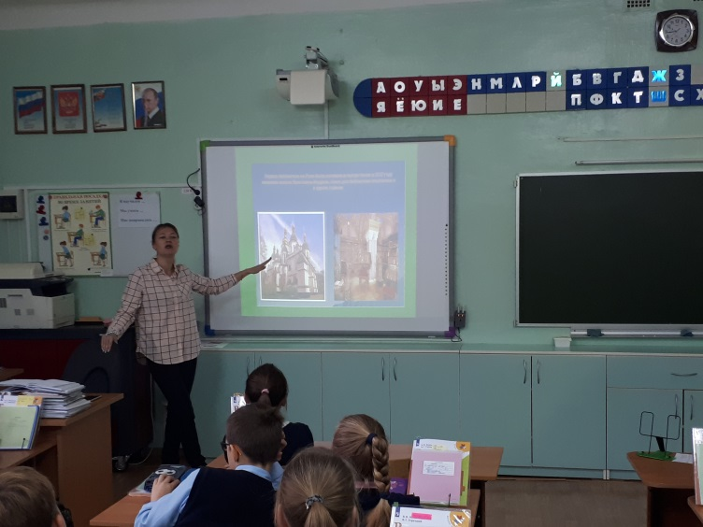 |  |  | 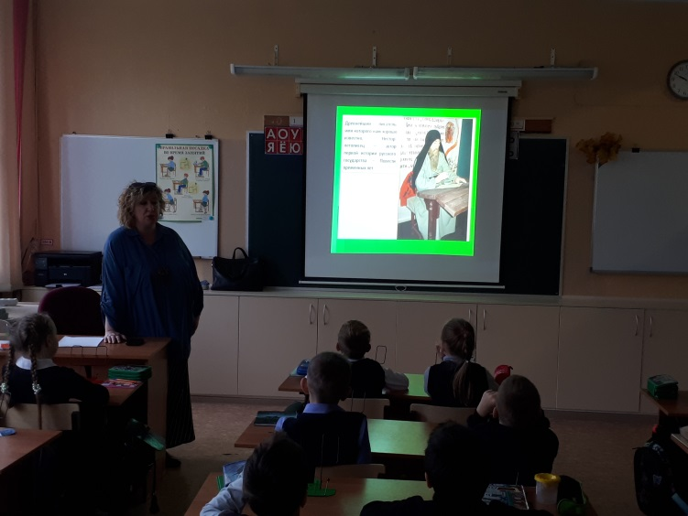
5 – 6 классы | в течение дня | Урок истории  «Развитие письменности и появление библиотек»
24 октября
7 – 8 классы | в течение дня | Урок истории  Появление книгопечатанья.  Гуттенберг «Средневековая книга». Иван Фёдоров  и первая книга Печатного двора – «Апостол».  Загадка библиотеки Ивана Грозного.
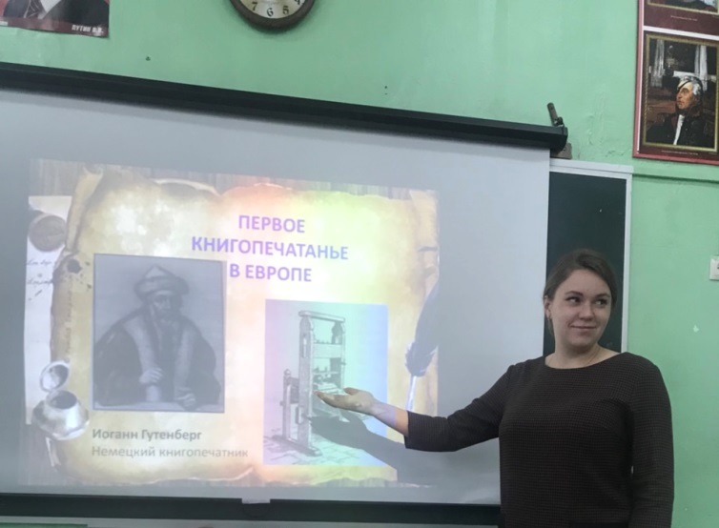 |  |  | 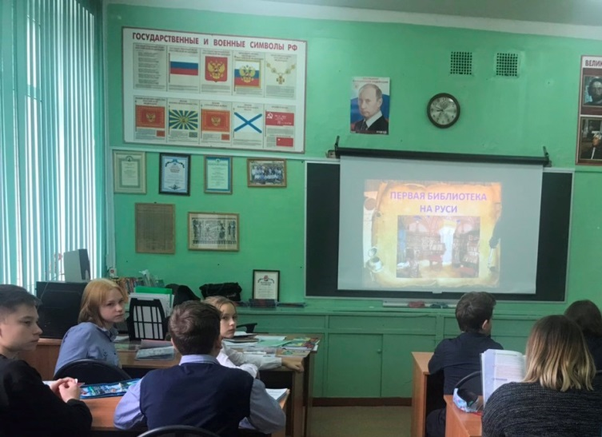
9 – 11 классы | 4, 5 урок | Познавательная игра «Игры разума»
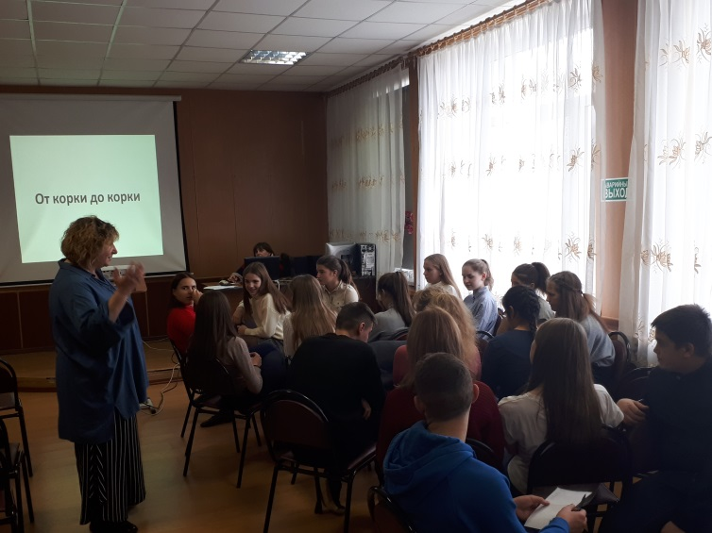 |  |  | 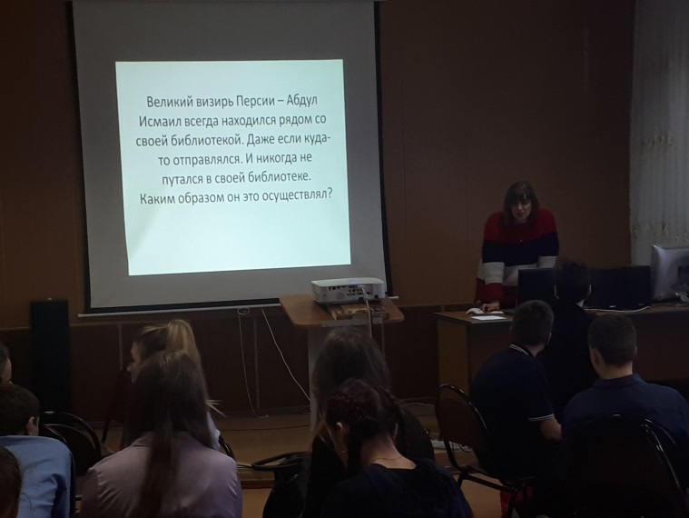
25 октября
1 – 11 классы | 1 урок | Тематический урок  «Великие мастера пера в Сергиевском Посаде»
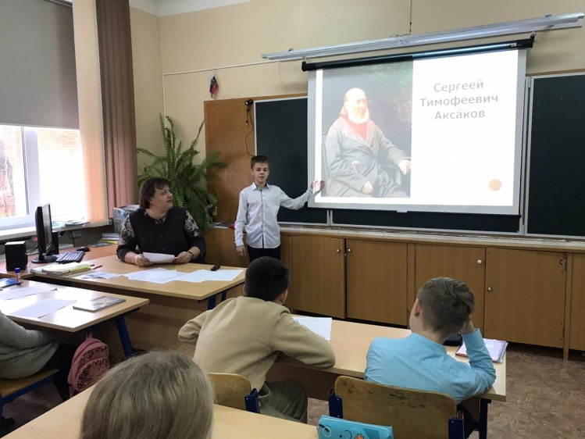 |  |  | 